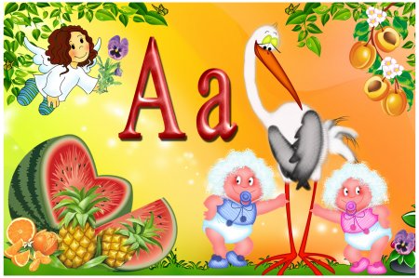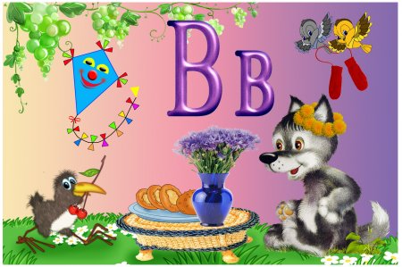

Сценарій до свята «Прощавай, Букварику!»

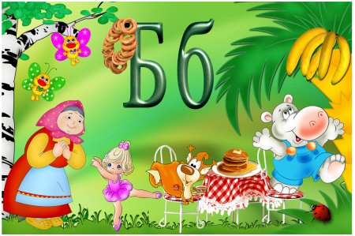

Мета: Вдосконалювати навички виразного читання віршів напам’ять, розвивати зв’язне мовлення; підвести дітей до розуміння важливості читання, як процесу розширення кола знань; виховувати почуття прекрасного, естетичні смаки; розвивати акторські здібності, уяву, вміння фантазувати; виховувати у дітей любов до книги, дружні стосунки, родинні почуття.

Обладнання: Малюнок країни Букварії, різнокольорові букви, повітряні кульки, напис на плакаті «Прощавай, Букварику!»
Хід заходу
Вчитель:
Доброго дня, шановні гості! Дорогі діти! Ось і настав той день, коли ми завершили працювати з першим у своєму житті підручником - Букварем, проводимо свято прощання із цією мудрою і для кожної людини необхідною в житті книгою. І не забувайте: хто багато читає, той багато знає.
На веснянім видноколі
Зайнялась зоря
Свято в школі! Свято в школі!
Свято Букваря!
–Що ж, вітайте! Ось він – наш зірковий перший клас!
Пісня «Ми браві першокласники» Заходять учні .
1.Любі гості, мами й тати,
В нас - букварикове свято
Добре, що прийшли до нас
Привітати з святом нас.

2. Букви старанно вивчали,
Знаєм їх від А до Я.
І сторіночку останню
Прочитали букваря!
3. З нами клопоту зазнали
Наші мами, вчителі,
Поки ми читати вчились
У новому Букварі.
4. І від дзвінка і до дзвінка
Робота наша нелегка:
Рахуй, пиши, а ще читай,
Учителю відповідай.
5. Та все це не лякає нас,
Бо ми старанний перший клас!
У школі нас всьому навчать,
І роки весело промчать!
Ми – школярі, ми – перший клас,
Щасливі дні чекають нас!
6. А як важко було нам
Палички писати.
Ставити їх по порядку,
Мов солдатів на зарядку.
7. Ох за них нам попадало,
Бо ставали як попало.
Не вірили ні вчителька, ні мама,
Як важко було ставити їх прямо.

8. Ой було мороки з нами
Вчительці багато.
Як слова ми за хвилину
Вчилися читати.
9. Беру буквар останній раз,
Несу його у рідний клас.
І рідній книзі у журбі,
Шепочу «Дякую тобі!»
10.Наші любі мами й тата!
Ми вам будем звітувати,
Що за рік навчились в школі,
Щоб потішить вас доволі.
Учні виходять з табличками:
Ведуча:
1.За час навчання в 1 класі вивчено 33 літери українського алфавіту.
2. Оволодівши грамотою, всі стали справжніми учнями!
3.Учнями класу перечитано, не дочитано, зачитано до дірок сто
художніх книжок!
4.Списано, переписано, не дописано в зошитах багато десятків сторінок!
5. Загублено 10 поганих звичок, 17 ручок, 25 олівців, 3 лінійки і 15 ґудзиків.
6. Над важкими задачами «поламано» 6 голів, зламано 4 стільці, 7 замків у портфелях!
7. Клас живе цікаво і не збирається зупинятись на досягнутому!
Рапорт зданий! /всі разом/
Музичний номер.
«По дорозі жук », « Кину кущ»;
Вчитель :
Я вітаю вас, малята,
В це букварикове свято
Гарний ключ вам дав у дар
Мудрий до всіх знань Буквар
Бажаю Вам залишатися такими ж розумними, слухняними і тільки примножувати свої знання. І пам’ятайте ключ до знань у ваших руках.
Вчитель вручає ключ Знань. Діти передають один одному.
11. За морями, за горами, кажуть є така земля
Із усякими дивами,- і це царство Букваря.
Справді, ця книга чари має,
Бо дітей читать навчає.
Будь-який малий школяр
Знає, що книга ця - Буквар.
Букварик.
Я- Букварик, вам відомий,
дуже гарний, малюнковий,
Залюбки всіх вчу читати –
нема часу спочивати.
Щиро зі всіма ділюся,
не шкодую своїх знань,
Безліч хитрих і цікавий
маю для малят завдань.
Я мандрую по країнах,
я з абеткою дружу
Я щасливий дуже і тому радію,
Що всі діти в першім класі
вже читати вміють.
Букварик. А хто живе у букварі? Розкажіть-но мені!
Разом. Літери!
Вчитель : Букварику,чудовий, вірний друже,
Ми за твою науку дякуємо дуже!
Й сьогодні учні всі твої малі
Разом. Вклоняємося низько до землі!
Діти кланяються.
Букварик.
Дякую за слова гарні,
Та сумуєте ви марно!
Вам дарую, першачки,
Ці чудові книжечки!
Заходять учні у костюмах «Читанки», «Рідної мови».
Читанка.
Я — Читанка, щоб всі читали
Й казок, легенд багато знали.
Тут вірші є, оповідання
І різні для дітей завдання.
Про дивний світ і про культуру
Вмістила я літературу.
Щоб ви учились і читали,
Цікавого багато знали.
Рідна мова
Через радість та біду
Я з віків до вас іду.
І від роду і до роду
Зберігала свою вроду.
Всі народи мову мають,
Всі пісень своїх співають,
Бо хто має мову рідну,
Той багатий, а не бідний.
Пісня "Букварик, друже наш"
Вчитель. Щоб продовжити нам свято
Зіграти хочеться мені
Із вами , друзі, в «Так чи ні».
Вам питання задаю,
Готуйте ж відповідь свою.

- Треба гарно вам читати? Так.
- Треба менших ображати? Ні.
- На перерві пострибати? Так.
- А всі парти пописати? Ні.
- Друга треба виручати? Так.
- А треба слухати матусю? Так.
- А дратувати любу бабусю? Ні
- У школі вибийте шибки? Ні.
- Брудне взуття носіть у школу? Ні.
- Завжди старших поважайте! Так.
- І малюків не ображайте! Так.
- А під кінець скажіть мені: цікава гра у «Так» чи «Ні»?

Вчитель. Першокласники, стривайте!
Щоб продовжити нам свято,
Всі загадки відгадайте…
Але спочатку перевіримо ваших батьків, як вони колись навчались.
1. Якою рукою краще розмішувати чай? (Чай краще розмішувати ложкою.)
2. Що може бути усюди, навіть у стінах? (Вуха)
3. Що можна бачити із заплющеними очима? (Сон)
4. Ношу його багато років, а ліку не знаю. (Волосся)

5. Ви сидите в літаку, за вами кінь, а попереду автомобіль. Де ви? (На дитячій каруселі.)
6. На що найбільше схожа половина апельсина? (На другу половину апельсина.)
7. Що робить сторож, коли в нього на капелюсі сидять два горобці? (Спить.)
8. Що потрібно робити коли бачиш зеленого чоловічка? (Переходити вулицю.)
9. Яке ім'я першої жінки, що освоїла літальний апарат? (Баба Яга)
10. Назвіть п'ять днів, не називаючи чисел і назв днів. (Позавчора, учора, сьогодні, завтра, післязавтра.)
Вчитель. А тепер загадки для першокласників.
1. Красивий, щедрий рідний край
І мова наша солов’їна.
Люби, шануй, оберігай
Усе, що зветься… (Україна)
2.Цю найкращу в школі книжку,
Знає будь – який школяр.
До усіх книжок доріжку
Прокладає нам... ( буквар)
3. Виводить букви і слова
Ота цікава штучка,
В руці виблискує здаля
Нова гарненька … (ручка)
4. Маленька, біленька
По зеленому полю плигає
І слід залишає… (крейда)
5. Ось до класу всіх скликає
Голосистий цей дзвінок.
І ми радо поспішаєм
Не в садок, а на… (урок)
6. Не сорочка, а зшитий,
Не кущ, а з листочками. (зошит)
Вчитель : Молодці! Ви всі кмітливі. То ж продовжимо.
Вчитель. А зараз гра для батьків «Збери прислів’я».
Мудрим ніхто не вродився, треба працю любити.
Щоб добре жити а навчився.
Добре того вчити, десять невчених дають.
Дерево сильне корінням, побачиш більше світу.
За одного вченого а людина знаннями.
Книжку читай хто хоче все знати.
Здобудеш освіту — не соромся спитати.
Хочеш знати — розуму набирай.
Вчитель : Діти багато казок знають, отже миттю відгадають.
Читає зі списку неправильну назву казки. Діти виправляють.
«Жовта кепочка» («Червона Шапочка»)
«Гидке курча» («Гидке каченя»)
«Кривенька курочка» («Кривенька качечка»)
«Семеро гусенят» («Семеро козенят»)
«Курочка сіренька» («Курочка Ряба»)
«Коза-береза» («Коза-дереза»)
«Солом’яний віслючок» («Солом’яний бичок»)
Вчитель. Пограємо в гру " Веселий м’яч".
(Діти стають в коло, вчитель пускає по колу м’яч . Діти промовляють:
Ти лети, веселий м’ячик ,
Швидко, швидко по руках,
У кого веселий м’ячик ,
Той станцює зараз нам.
У кого залишився м’ячик в руках, той танцює танець.
Гра «Хто швидше збере портфель» ( шкільні речі та різні речі)
12. Обіцяємо не лінитись
Тільки на відмінно вчитись.
Рано з сонечком вставати,
Щоб у школу не проспати.
13. На уроках не жувати,
Не дрімати і не спати.
І домашні всі завдання
На «дванадцять» готувати.
14. Будемо вчитись ми сумлінно
І поводитись відмінно,
Щоб батьки могли радіти,
Що в них такі гарні діти.
Танець « Мій Букварик»
Ведучий: Вручення пам’ятних свідоцтв учням 1 класу.
Звучить музика.
Учитель. Ось і закінчується наше свято. Дорогі діти! Вами підкорена перша вершина знань – Буквар. Ця вершина дозволить вам піти новими стежками до її Величності Мудрості. Тож уперед, мої любі діти! Нехай цей шлях буде для вас радісним і цікавим. Сподіваюся, що зібрані зернятка знань проростуть рясним урожаєм у майбутньому. Нехай вам щастить!
Шановні гості! Ми щиро вдячні вам, що завітали на перші жнива сьогоднішніх першокласників. Усім вам хочемо побажати щастя, здоров’я, достатку і миру, здійснення всіх мрій.
Пісня «А я бажаю Вам добра»

